# 目录说明

|  |  |
| --- | --- |
| 目录\文件 名称 | 内容 |
| DwinGUI\DWIN_SET | Dwin下载文件目录 |
| DwinGUI\img | 界面图片目录 |
| DwinGUI\DWprj.hmi | DGUSII工程 |
| MCUProject\MDK-ARM\PowerManager.uvprojx | Stm32 MDK工程 |
| MCUProject\PowerManager.ioc | Stm32 Cubemx工程 |
| MCUProject\MDK-ARM\PowerManager\PowerManager.hex | STM32 Hex下载文件 |
|  |  |

# 程序下载

## DWIN

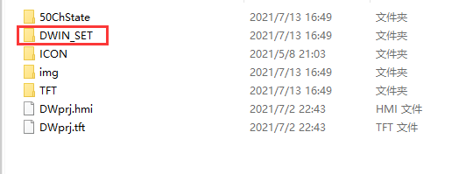

将 DWIN_SET 文件夹复制到SD卡根目录通过 SD 卡下载到屏里。顺序为：屏掉电——插卡——上电——蓝屏读 取 SD 卡内容，下载完成显示“SD Card Process …END！”——掉电、退出 SD 卡——上电。

## STM32

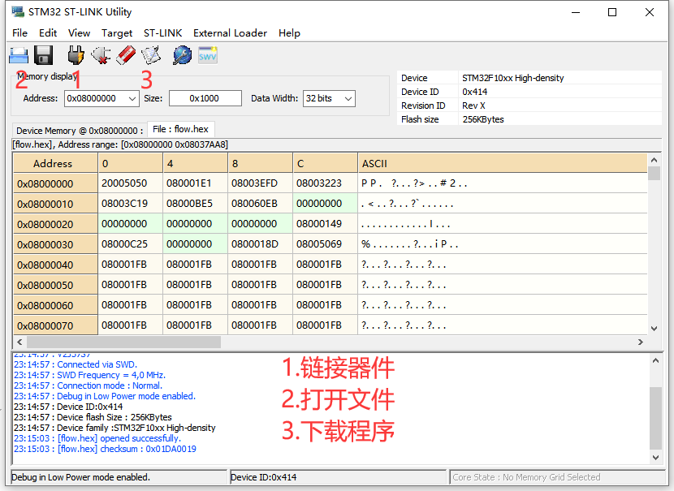

# 电流校准

## 清除参数

将电流计算比例系数改为1.0后编译下载开始运行 Task01.c line77-81

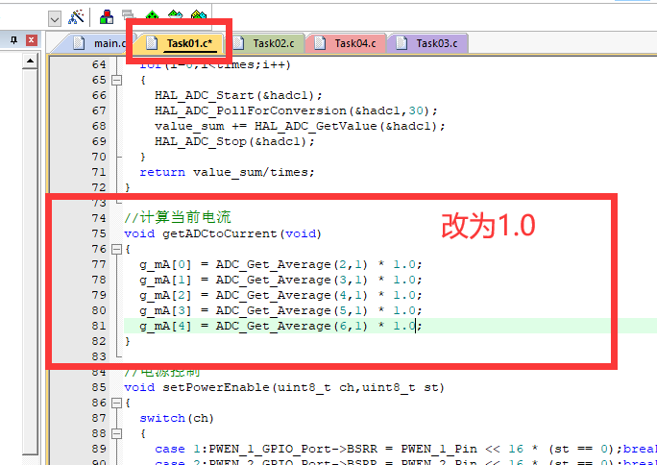

## 3.2 计算参数

例 修正系数=真实值/显示值 例：(实)2500/(显)1943=1.2866700977869274318

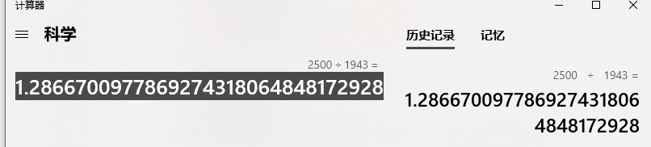

然后依次写入对应通道

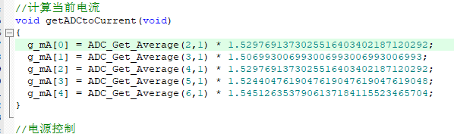

## 写入参数

重新编译并下载完成电流校准